Министерство образования и науки Российской Федерации Федеральное агентство по образованию

Федеральное государственное бюджетное образовательное учреждение высшего образования

«Вятский государственный университет»

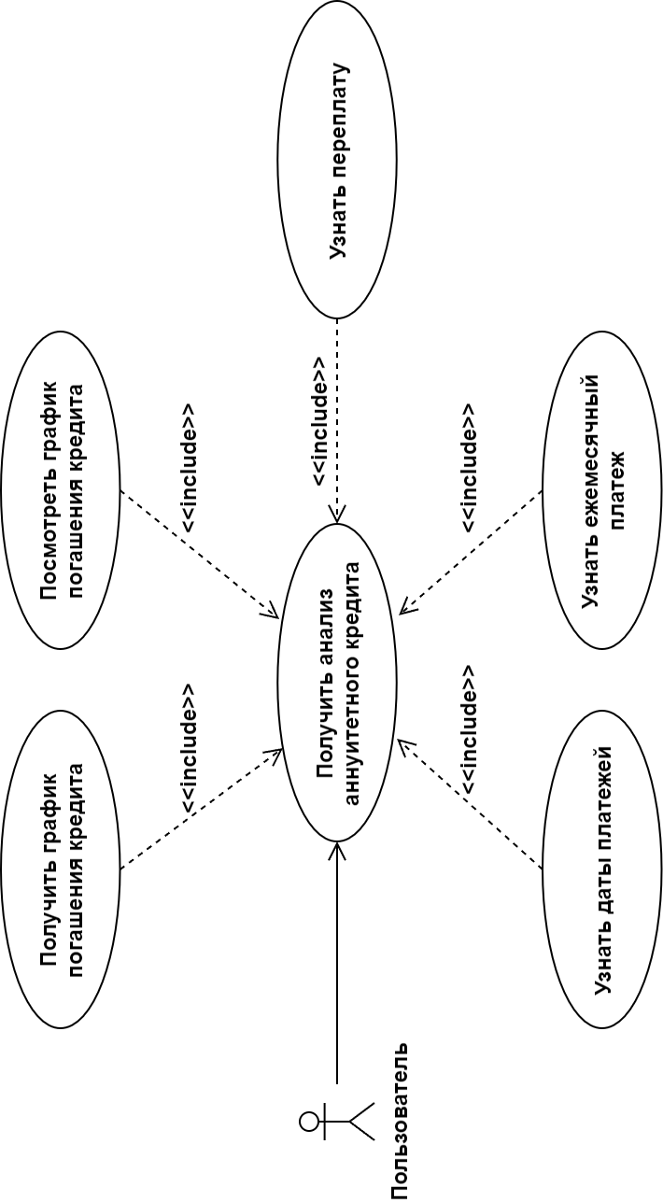Факультет автоматики и вычислительной техники

Кафедра электронных вычислительных машин

**Лабораторная работа №4**

по курсу «Высокопроизводительные вычислительные комплексы»

Вариант 10

Выполнил студент группы ИВТб-41 /Категов А.Д./ Проверил преподаватель /Мельцов В. Ю./

Киров 2024

1. Задание №1-3

Синтез СОО с заданным временем пребывания задач U*.

Рассчитать V[1]min, V[2]min, V[3]min.

Исходные данные:

Лямда0 = 0,4

Среднее кол-во обращений к устройствам:

Альфа[1] = 40; Альфа[2] = 30; Альфа[3] = 1;

Среднее кол-во операций на устройстве[оп]:

Q[1] = 16000; Q[2] = 5; Q[3] = 1;

Стоимостные коэффициенты пребывания задачи:

K[1] = 1; K[2] = 5000; K[3] = 100000;

Предельная время пребывания задачи U* = 40[c]

Предельная стоимость S* = 500000[руб.]

Расчетные формулы:

Решение:

1. Задание №4-6

Рассчитать S[1]min, S[3]min, S[3]min.

Расчетные формулы:

Решение:

1. Задание №7-9

Рассчитать V[1], V[2], V[3].

Расчетные формулы:

Решение:

V[1] = 295645,0634

V[2] = 68,5834

V[3] = 0,5567

1. Задание №10

Рассчитать S.

Расчетные формулы:

Решение:

S = 694233,1907

1. Задание №11

Рассчитать S0.

Расчетные формулы:

Решение:

S0 = 694233,1907 – 596000 = 98233,1907

График зависимости S = f(U*) представлен на рисунке 1.

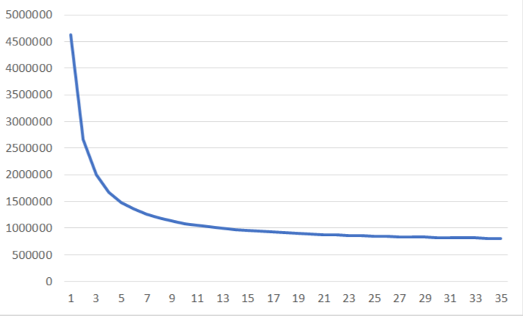

Рисунок 1 – График зависимости S = f(U*)

1. Задание №12-14

Синтез СОО с заданной стоимостью S*.

Рассчитать V[1]min, V[2]min, V[3]min.

Расчетные формулы:

Решение:

1. Задание №15

Рассчитать Smin.

Расчетные формулы:

Решение:

1. Задание №16-18

Рассчитать V[1], V[2], V[3].

Расчетные формулы:

Решение:

V[1] = 457790,5715

V[2] = 103,6889

V[3] = 1,1977

1. Задание №19

Рассчитать S0.

Расчетные формулы:

Решение:

1. Задание №20

Рассчитайте U.

Решение:

Так как S0 < 0, средств для построения системы недостаточно. Расчет времени выполнения не имеет смысла.

График зависимости U = g(S*) представлен на рисунке 2.

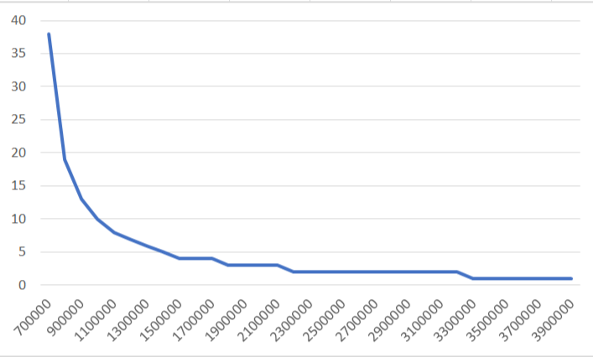

Рисунок 2 – График зависимости U = g(S*)

Выводы

1. Синтез системы оперативной обработки (СОО) при заданном среднем времени пребывания заявки в системе.

Предельное время пребывания задачи в системе по условию U* = 40 с.

По результатам расчетов была получена минимальная стоимость теоретически работоспособной системы Smin = руб и стоимость системы, удовлетворяющей заданному условию (U* = 40 с) S = 694233,2. Следовательно, чтобы уложиться по времени обработки заявки нужно добавить 98233,2 к минимальной стоимости системы.

1. Синтез СОО с заданной стоимостью системы

Минимальная сумма, необходимая для построения теоретически работоспособной системы Smin = 596000 руб. Однако по условию предельная стоимость равняется 500000 руб. Для уменьшения минимально необходимой стоимости можно рассмотреть устройства с меньшими стоимостными коэффициентами.

По условию СОО состоит из устройств с минимальной стоимостью 256000, 300000, 40000, на которых в среднем выполняется 16000, 5 и 1 операций соответственно. Для уменьшения минимальной стоимости системы целесообразно уменьшать стоимостные коэффициенты устройства 2, так как в среднем оно выполняет намного меньше операций чем 1 и стоит намного дороже чем 3. Например, можно заменить 2 устройство на устройство со стоимостным коэффициентом 3400 (меньше на 32%) и получить стоимость системы 500000 руб.

1. Синтез оптимальной СОО

Требуется построить оптимальную систему с точки зрения ее производительности и стоимости. Для определения эффективности следует воспользоваться формулой:

Отсюда следует, что при увеличении стоимости системы коэффициент эффективности будет постоянно возрастать, стремясь к . Поэтому построить оптимальную системы не представляется возможным. Можно лишь рассчитать рентабельность вложения денежных средств.

Вложение денежных средств будет рентабельным, если при увеличении стоимости на 1%, уменьшение среднего времени пребывания заявки в системе будет более 1%.

В качестве начальной стоимости системы примем S = 675586 руб., U = 20 сек. Отсюда 1% от стоимости dS = 6756 руб, а 1% времени равен 0.4 сек.

Расчет рентабельности представлен в таблице 1.

Таблица 1 – Расчет рентабельности

|  |  |  |  |
| --- | --- | --- | --- |
| N | U, сек | dU | S, руб |
| 1 | 20.0 | 0 | 675586 |
| 2 | 19.500206 | 0.499812 | 682342 |
| 3 | 19.024766 | 0.47544 | 689098 |
| 4 | 18.571958 | 0.452808 | 695854 |
| 5 | 18.140204 | 0.431754 | 702610 |
| 6 | 17.728068 | 0.412136 | 709366 |
| 7 | 17.334243 | 0.393825 | 716122 |
| 8 | 16.957535 | 0.376708 | 722878 |
| 9 | 16.596853 | 0.340683 | 729634 |
| 10 | 16.251194 | 0.345659 | 736390 |
| 11 | 15.919639 | 0.331555 | 743146 |
| 12 | 15.401342 | 0.318297 | 749902 |
| 13 | 15.295524 | 0.305818 | 756658 |
| 14 | 15.001465 | 0.494059 | 763414 |
| 15 | 14.718499 | 0.482966 | 770170 |
| 16 | 14.44401 | 0.472489 | 776926 |
| 17 | 14.183427 | 0.462583 | 783682 |
| 18 | 13.93022 | 0.453207 | 790438 |
| 19 | 13.685895 | 0.444325 | 797194 |
| 20 | 13.449993 | 0.435902 | 803950 |
| 21 | 13.222085 | 0.427908 | 810706 |
| 22 | 13.001772 | 0.420313 | 817462 |
| 23 | 12.788681 | 0.413091 | 824218 |
| ***24*** | ***12.582463*** | ***0.406219*** | ***830974*** |
| 25 | 12.382789 | 0.199674 | 837730 |
| 26 | 12.189353 | 0.193435 | 844486 |
| 27 | 12.001868 | 0.187485 | 851242 |
| 28 | 11.820063 | 0.181805 | 857998 |

В результате расчетов получили систему со стоимостью 830974 руб со средним временем пребывания заявки в системе U = 12.58 сек. Последующее вложение денежных средств будет неоправданно, так как при дальнейшем увеличении стоимости системы на 1% среднее время пребывания заявки в системе уменьшится меньше, чем на 1%.